ИНФОРМАЦИОННЫЕ ТЕХНОЛОГИИ
АО «ОВИОНТ ИНФОРМ»

РУКОВОДСТВО
ПО АДМИНИСТРИРОВАНИЮ РАЗГРАНИЧЕНИЯ ПРАВ ДОСТУПА ПОЛЬЗОВАТЕЛЕЙ

Программа «Баланс-2: Архив ЭДО»

Оглавление
1. Назначение режима разграничения прав доступа пользователей 3
2. Начало работы в режиме разграничения прав доступа пользователей 3
2.1. Добавление нового пользователя 4
3. Журнал действий пользователя 6
4. Администрирование прав доступа 7
4.1. Администрирование прав пользователей 8
4.2. Администрирование ролей 11
4.2.1. Настройка прав роли 12

Назначение режима разграничения прав доступа пользователей
Работа в режиме разграничения прав доступа в программе «Баланс-2: Архив ЭДО» определяет набор доступных действий с документами для зарегистрированного пользователя.

Начало работы в режиме разграничения прав доступа пользователей
Активация режима авторизации пользователя при входе в программу «Баланс-2: Архив ЭДО» (т.е. входа в программу либо с указанием имени пользователя и его пароля, либо с указанием доменной учетной записи) обязательна для работы в режиме разграничения прав доступа.
Для включения режима работы с авторизацией в меню «Инструменты» - «Административные настройки» – «Настройки» необходимо выбрать признак «Авторизация в программе» и затем перезапустить программу.
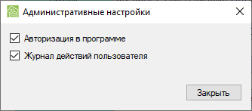
Рисунок 1 – Включение режима авторизации
При первом запуске после перевода программы в режим авторизации будет существовать один пользователь с именем admin, паролем admin и с правами администратора, которому доступны все действия, реализованные в программе.
Администратор может добавлять новые учетные записи пользователей, изменять и удалять их, а также:
- задавать пароли для этих учетных записей
- устанавливать возможность входа в программу под доменной учетной записью в дополнение к возможности входа под логином и паролем.
Любой пользователь может изменить пароль своей учетной записи. Поэтому сразу после входа пользователю admin, рекомендуем сменить свой пароль. Для этого ему следует выбрать меню «Инструменты – Административные настройки – Администрирование прав доступа». В открывшемся окне на закладке «Администраторы» выбрать строку с записью admin и нажать кнопку «Изменить».
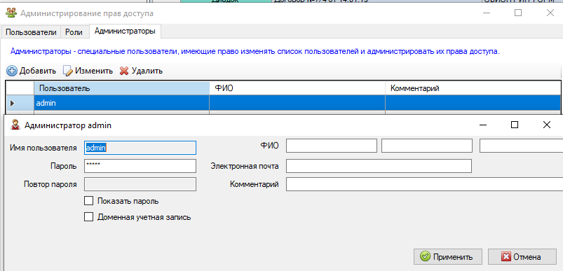
Рисунок 2 – Смена пароля пользователя
В открывшемся окне необходимо указать новый пароль, а затем подтвердить его, повторив еще раз. При нажатии на кнопку «Применить» новый пароль будет сохранен.
После совершения всех выше описанных действий пользователь с правами администратора может приступить к настройке прав доступа для других пользователей.

2.1. Добавление нового пользователя
Для добавления нового пользователя необходимо в меню «Инструменты» - «Административные настройки» - «Администрирование прав доступа» нажать на кнопку «Добавить» и на форме «Добавление пользователя» заполнить сведения о новом пользователе.
Добавление прав пользователя производится через добавление в порядке приоритета ролей. Первоначально новому пользователю будет предоставлена «Базовая роль» позволяющая все возможные действия в программе. Далее на нее можно накладывать роли, ограничивающие работу.
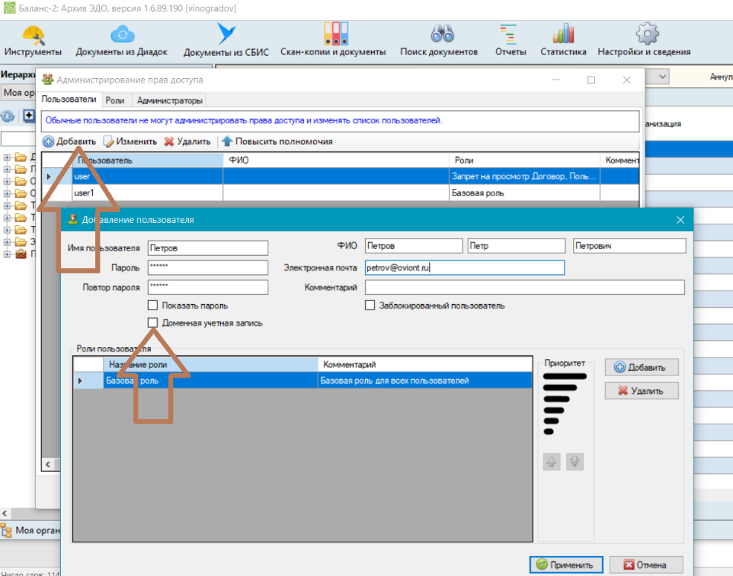
Рисунок 3 – Добавление нового пользователя и сведений о нем
Для включения возможности входа в программу по доменной учетной записи необходимо указать соответствующий признак в качестве имени пользователя указать строку его доменной записи. См. рис. ниже.
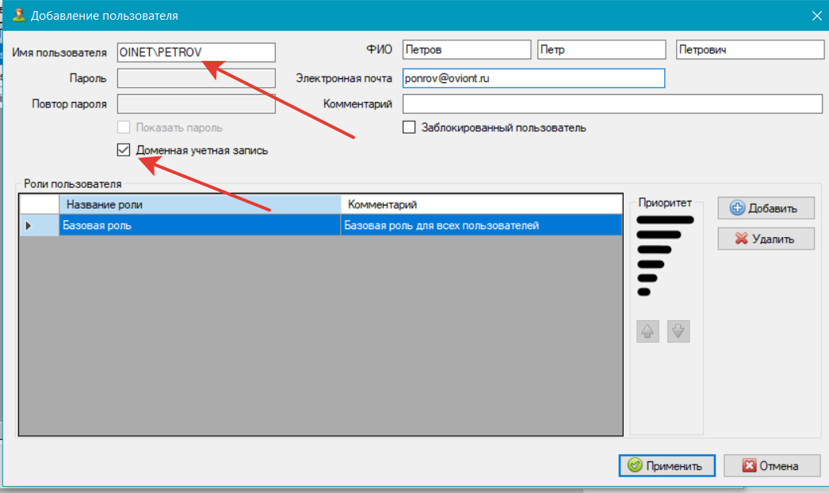
Рисунок 4 – Добавление нового пользователя с его доменной записью

Журнал действий пользователя
Вся информация о событиях, происходящих в процессе работы с программой, записывается в журнал и доступна для просмотра в меню «Инструменты – Административные настройки – Журнал действий пользователя» только пользователю с правами администратора.
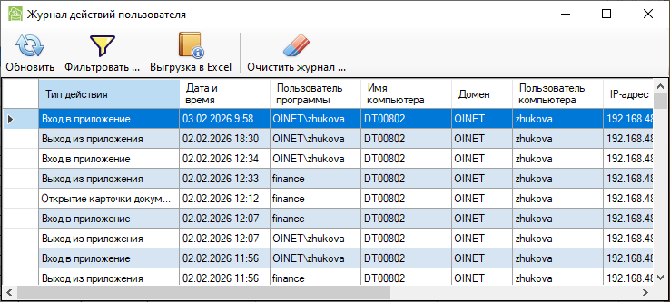
Рисунок 5 – Журнал действий пользователя
В журнале отображается следующая информация о действиях пользователя:
- Тип действия;
- Дата и время;
- Пользователь программы;
- Имя компьютера;
- Домен;
- Пользователь компьютера;
- IP-адрес;
- Комментарий.
Для удобства поиска событий предусмотрено:
- сортировка (при нажатии на названии столбца таблицы);
- применение фильтра для отбора информации по заданным критериям;
- выгрузка журнала на диск.
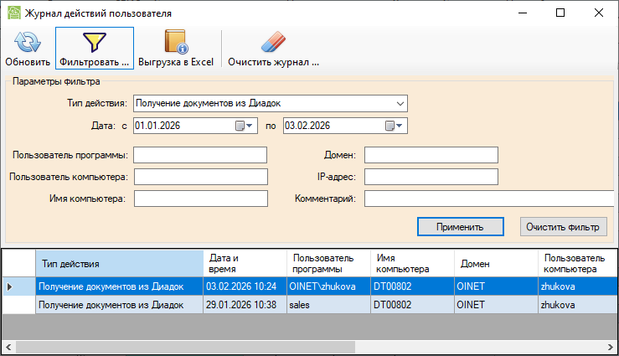
Рисунок 6 – Применение фильтра для поиска событий

Администрирование прав доступа
Для настройки прав доступа администратору программы следует в главном окне программы зайти в меню «Инструменты – Административные настройки – Администрирование прав доступа». На экране появится окно, в котором можно будет:
- добавлять и редактировать пользователей программы и их права доступа;
- создавать и редактировать роли, которые определяют правила при работе с документами;
- просматривать и редактировать базовые права доступа, которые предоставляются при добавлении нового пользователя;
- добавлять и редактировать пользователей, имеющих права администратора программы, т.е. имеющих право определять права доступа другим пользователям и ролям.
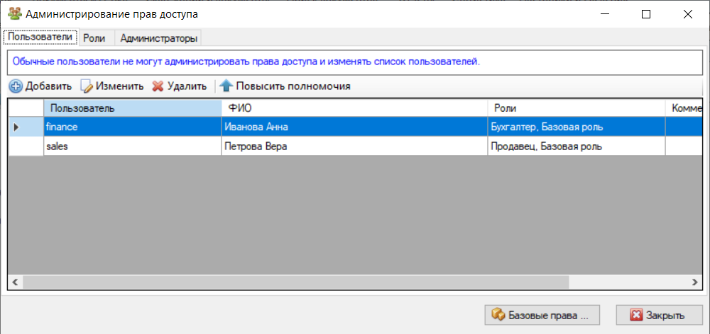
Рисунок 7 – Окно администрирования прав доступа. Закладка «Пользователи»

Администрирование прав пользователей
Чтобы добавить или отредактировать права пользователей, которые могут работать в программе, следует в окне «Администрирование прав доступа» выбрать вкладку «Пользователи». Для добавления или корректировки учетной записи нужно нажать кнопку « Добавить» или « Изменить». Откроется окно учетной записи пользователя, в котором нужно добавить (изменить) общие сведения об учетной записи пользователя и определить права доступа.
При добавлении пользователя следует заполнить:
- Имя пользователя – имя, под которым он будет входить в программу. Поле обязательное для заполнения.
- Пароль – последовательность символов, которую он должен указать при входе в программу. Поле обязательное для заполнения.
- Повтор пароля – повторное подтверждение последовательности символов пароля. Указанного в предыдущем поле. Поле обязательное для заполнения.
- ФИО – фамилия, имя, отчество пользователя, для которого создается учетная запись.
- Комментарий – пояснение к учетной записи пользователя.
- Заблокированный пользователь – признак устанавливается, если требуется заблокировать учетную запись пользователя.
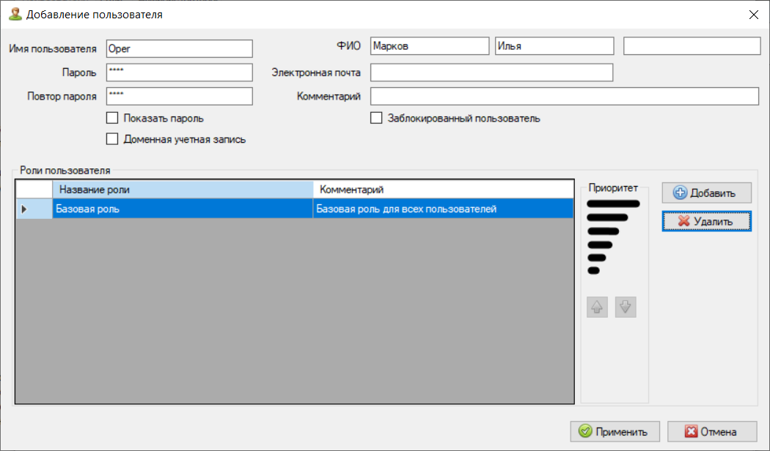
Рисунок 8 – Закладка «Пользователи». Учетная запись пользователя
- Доменная учетная запись – при установки этого признака пароль на вход не требуется, поля «Пароль» и «Повтор пароля» не активны.
По умолчанию пользователь имеет базовые права доступа (полный доступ ко всем действиям в программе). При определении прав каждого пользователя базовые права применяются первыми, имеют наименьший приоритет и используются как основа для наложения на них назначенных пользователю прав и ролей. Для установления прав доступа пользователю следует присвоить роль, в которой определены все доступные действия. Для ее создания нажмите кнопку « Добавить.
Откроется окно со списком ролей, доступных для добавления.
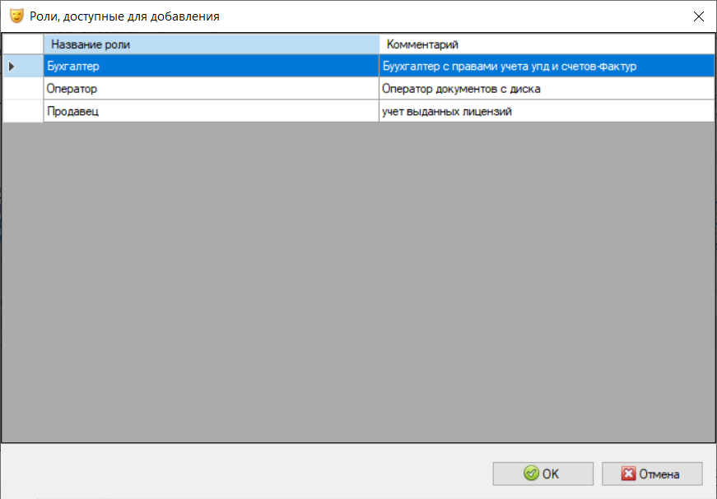
Рисунок 9 – Список ролей, доступных для добавления
Выберите из списка роль, которую хотите добавить и нажмите «ОК». В списке ролей пользователя будет добавлена выбранная роль из списка.
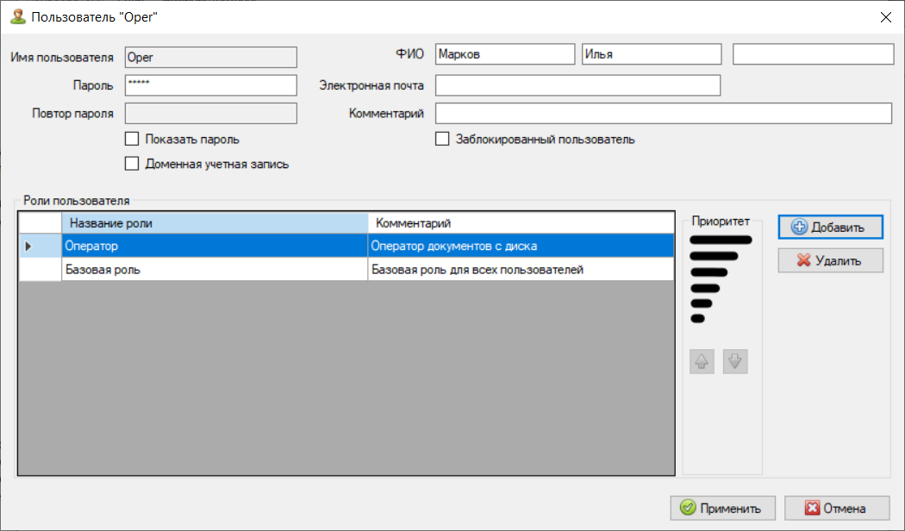
Рисунок 10 – Обновленный список ролей пользователя
Допускается добавление нескольких ролей. В этом случае для управления приоритетами прав имеется возможность перемещать роли по списку выше или ниже. Роли, которые находятся выше по списку, имеют более высокий приоритет, чем роли, находящиеся по списку ниже. Используя голубые стрелочки вверх-вниз, можно менять приоритеты ролей.
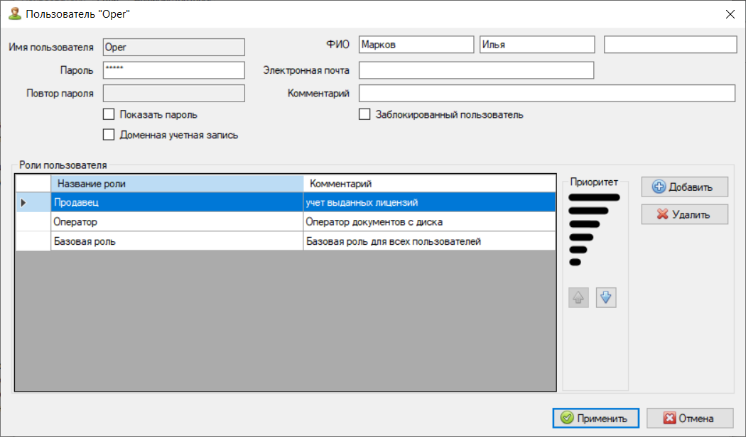
Рисунок 11 – Роли, определенные для учетной записи пользователя

Администрирование ролей
Роль – это набор прав доступа, который удобно использовать для назначения сразу нескольким пользователям. Чтобы добавить или отредактировать роль, следует в окне «Администрирование прав доступа» выбрать вкладку «Роли».
Помните! Редактируя роль, вы влияете на права всех пользователей, которым назначена данная роль.
Для добавления новой роли нажмите кнопку «Добавить». Откроется окно, в котором на вкладке «Общие сведения» нужно заполнить следующие поля:
- Название – название роли, представляющее собой краткое пояснение к набору прав доступа (роли);
- Комментарий – подробное пояснение к набору прав доступа для роли;
- Запись заблокирована – признак выставляется, если требуется заблокировать учетную запись роли, т.е. исключить использование роли, не удаляя ее из списка.
- Сохранить новую роль.
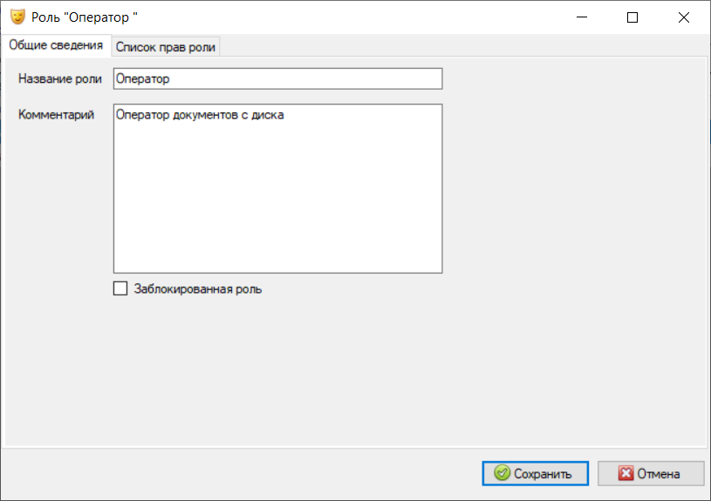
Рисунок 12 – Добавление роли. Закладка «Общие сведения
Закладка «Список прав роли» предназначена для настройки прав доступа роли при работе с объектами программы.

Настройка прав роли
Чтобы настроить права доступа следует перейти на закладку «Список прав роли». Откроется список соответствующих прав этой роли. Для новой роли список будет пустым. Нажмите кнопку « Добавить». Откроется окно «Добавление прав роли…», в котором нужно выбрать к каким организациям будут применяться права, и нажать «Далее».
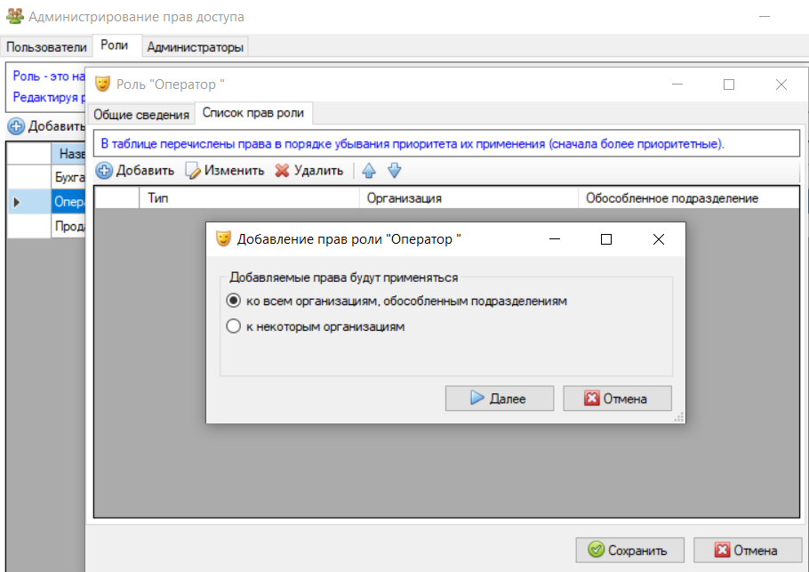
Рисунок 13 – Добавление прав роли
Откроется окно, в котором будут представлены базовые права, применяемые к роли по умолчанию. По умолчанию разрешены все действия.
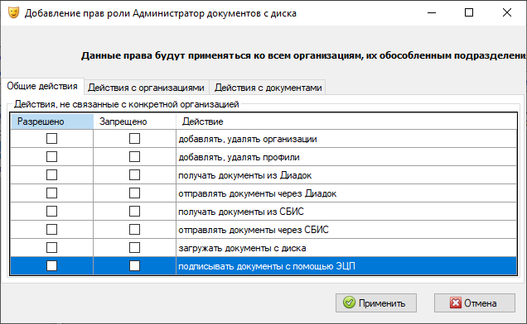
Рисунок 14 – Список прав роли по умолчанию
В закладке «Общие действия» выбираем действия доступные для данной роли, указывая «√» в столбце «Разрешено».
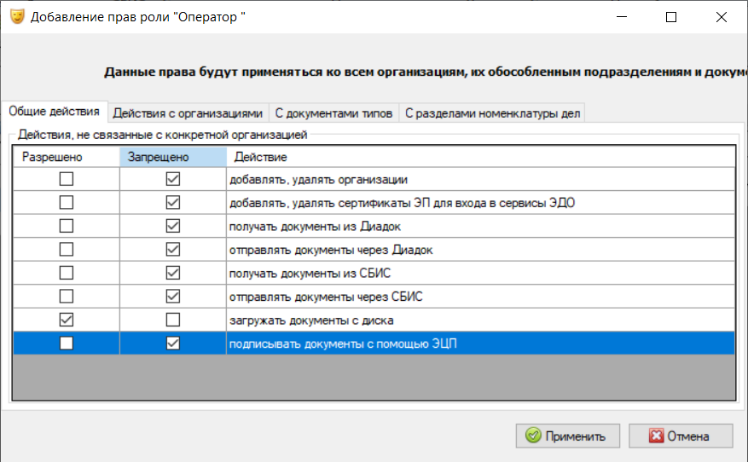
Рисунок 15 – Окно задания прав доступа на действия
На закладке «Действия с организациями определяется возможность видеть организацию в дереве на Главном окне программы и редактировать свойства организации.
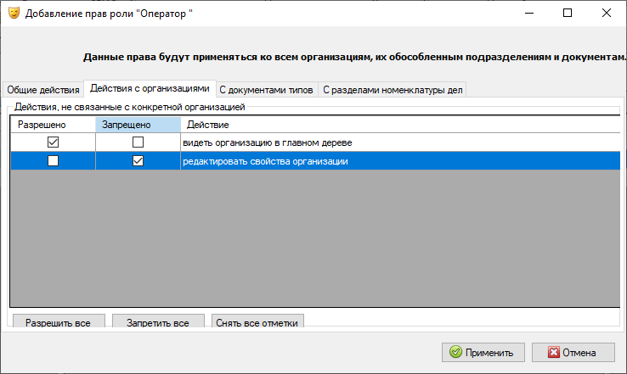
Рисунок 16 – Окно определения действий роли
На закладке «С документами типов» определяются правила применения прав роли.
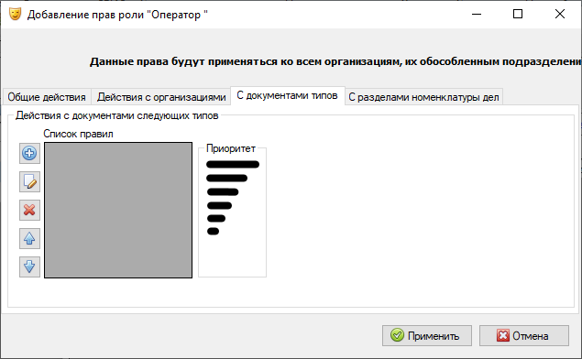
Рисунок 17 – Определения прав роли
В окне «Добавление прав роли» можно добавить , откорректировать , удалить права роли или изменить приоритет их применения.
При добавлении открывается окно, в котором определяются действия с документами выбранных типов.
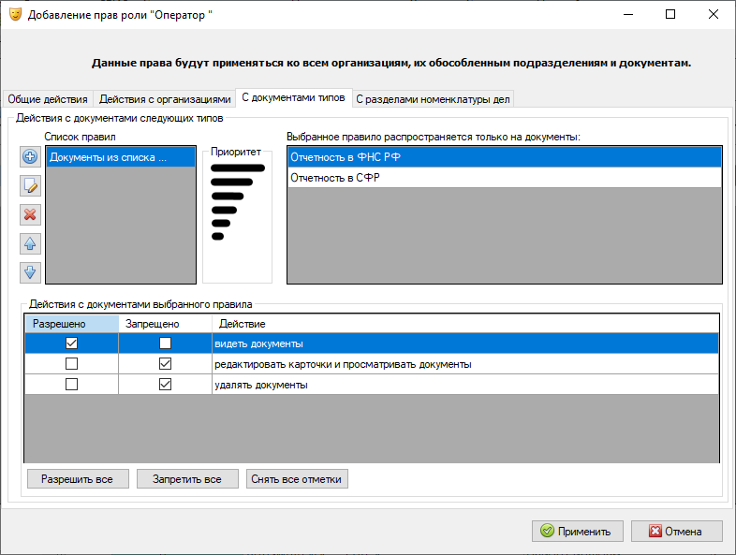
Рисунок 18 – Определения действий с документами выбранных типов
На закладке «С разделами номенклатуры дел» определяются правила применения прав роли на действия с разделами номенклатуры дел.

